**DOCUMENTO PLUS**

1. **Objetivo**

**DocPlus** es una plataforma Web de Gestión Documental que automatiza el flujo de administración de archivos PDF, DOC, EXCEL, etc

**Beneficios**

Controla de forma fácil el acceso a tus documentos

Aprobación de documentos

Seguimiento y control de versiones

Reduce el tiempo invertido en gestionar documentos

Disminuye el uso del papel

Herramienta natural, moderna e intuitiva

Organiza tus documentos con simplicidad

Accede a todos tus archivos desde cualquier lugar

Notificaciones y alertas de nuevos documentos o comentarios

Móvil

1. **Empresas**
2. **Roles**
3. **Usuarios**
4. **Miembros**
5. **Proyectos**

* En curso
* Archivados
* Permanentes
* Estadística
* Actividad (Tracking)

1. **Documentos**

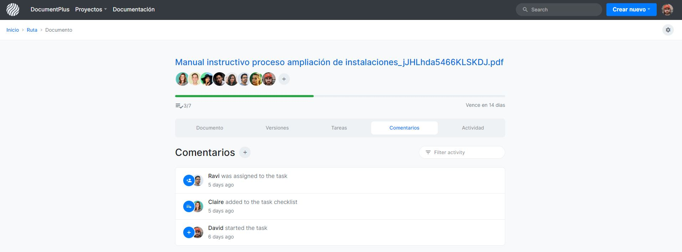

Documento: describe las propiedades del documento: nombre, descripción, autor, talla, fecha de creación, versión, estado, etc.

Versiones: listado de las ultimas 10 versiones anteriores.

Tareas: registra y visualiza el listado de tareas realizadas y por realizar del documento.

Comentarios: registra y visualiza los comentarios de un documento de los miembros del proyecto

Actividad: registra y visualiza la interacción del usuario con la aplicación.